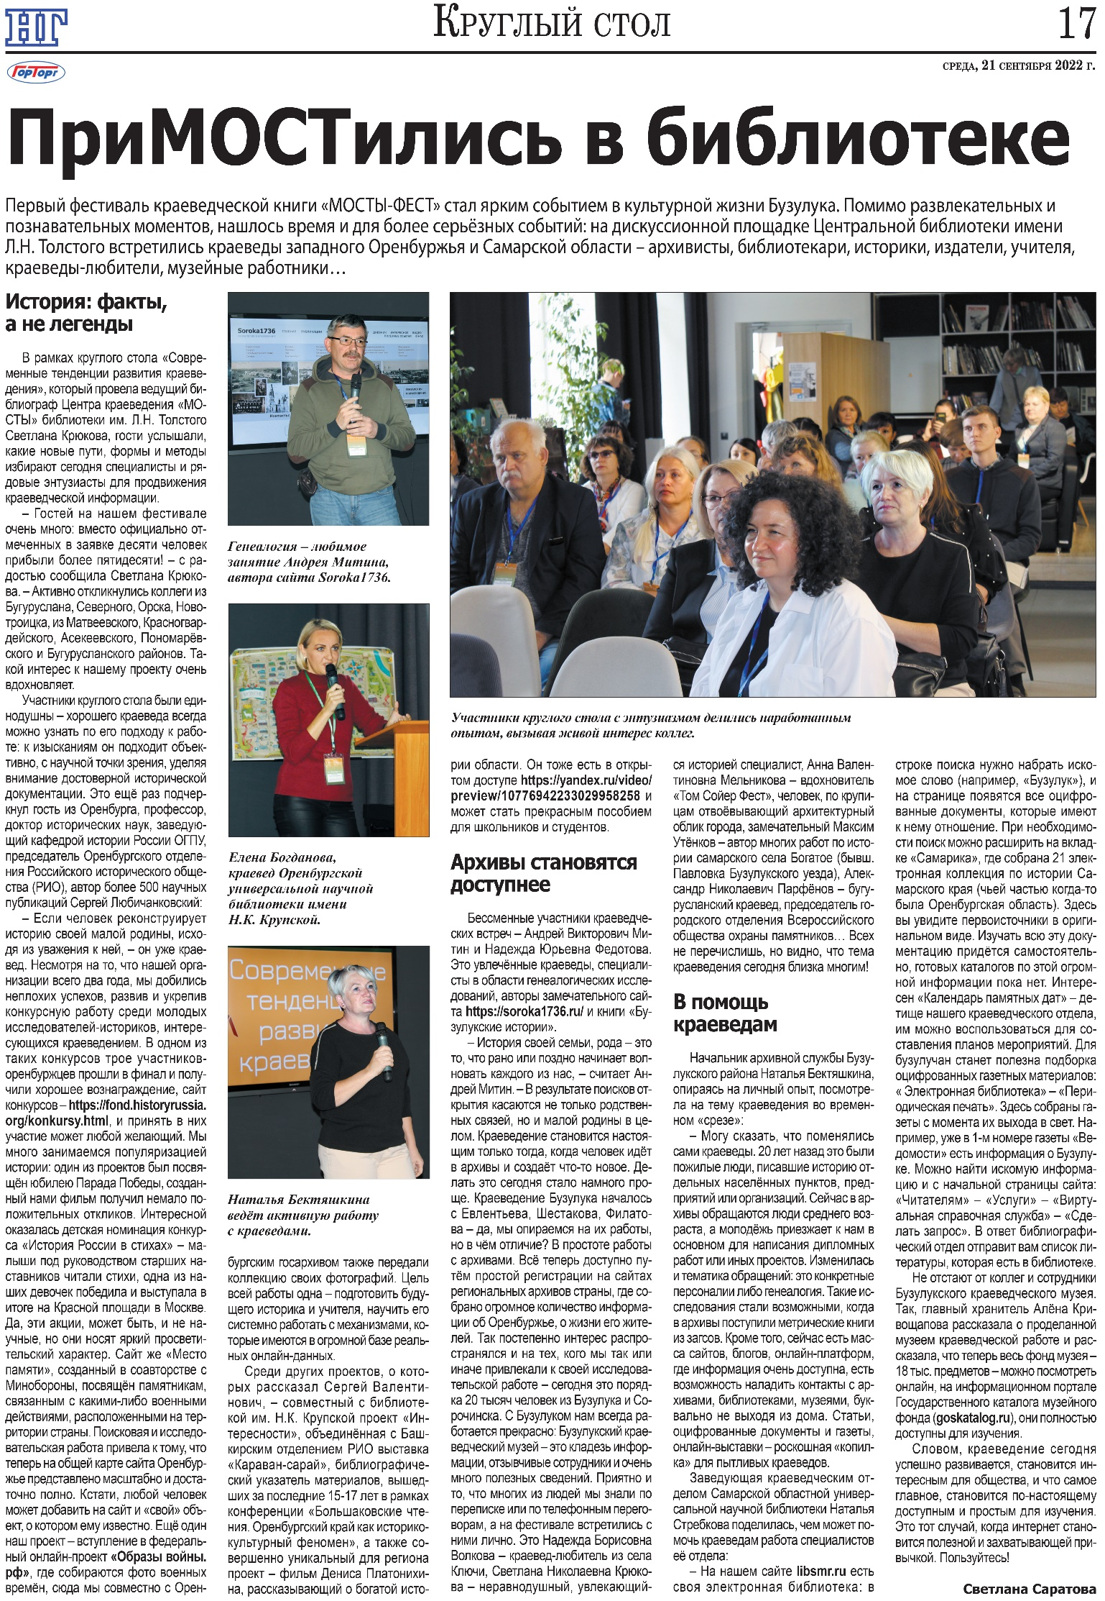

**Саратова С. ПриМОСТились в библиоеке / С. Саратова //Наша газета. – 2022. – 21 сентября. – С. 17.**